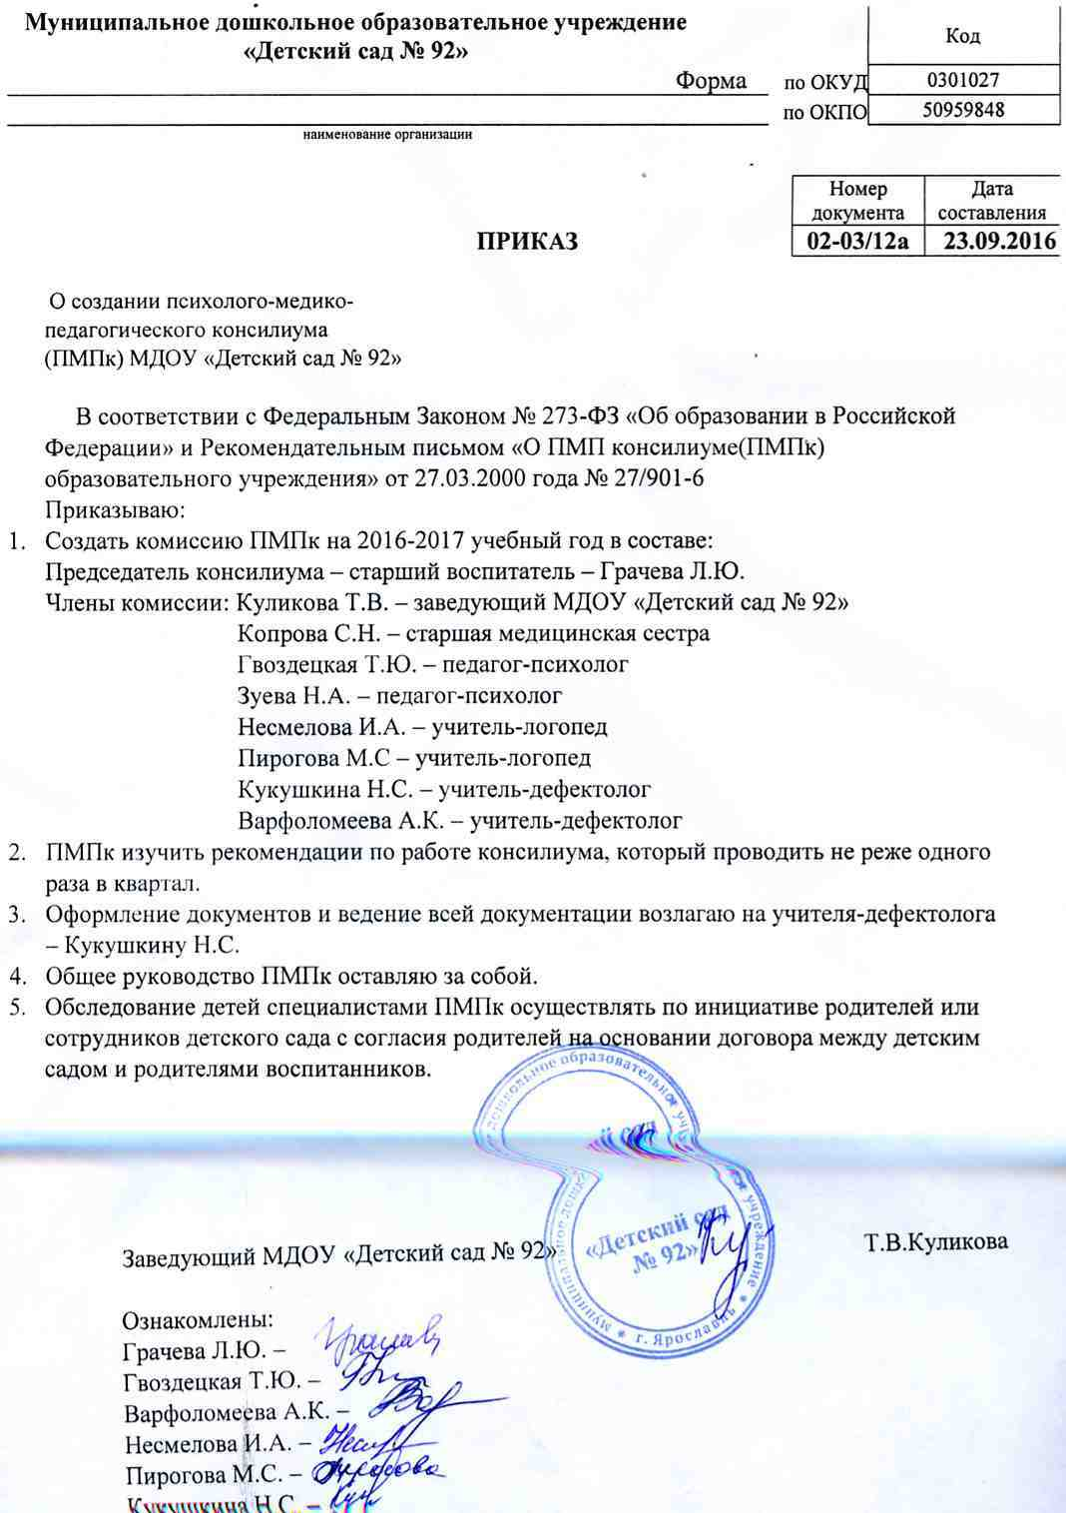

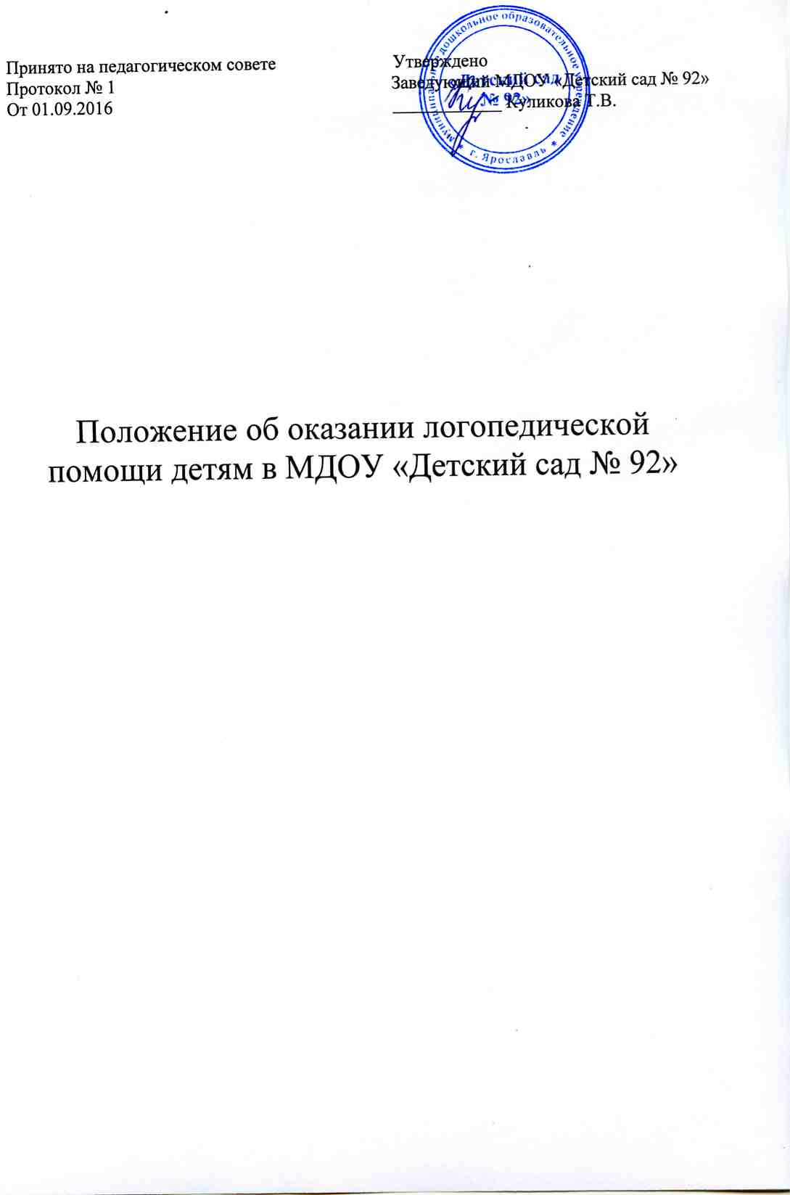

Общие положения

1.1. Настоящее Положение регулирует оказание логопедической помощи в муниципальном дошкольном образовательном учреждении «Детский сад № 92» (далее – детский сад) реализующего основную образовательную программу дошкольного образования (ООП ДО) детям, имеющим речевые нарушения.
1.2. Положение разработано в соответствии со следующими нормативными и правовыми актами:
  - Федеральным законом «Об образовании в Российской Федерации» от 29.12.2012 № 273-ФЗ;
  - приказом Министерства образования и науки РФ от 30.08.2013 № 1014 «Об утверждении Порядка организации и осуществления образовательной деятельности по основным общеобразовательным программам – образовательным программам дошкольного образования»
  - постановлением Главного государственного санитарного врача Российской Федерации от 15 мая 2013 г. N 26 "Об утверждении СанПиН 2.4.1.3049-13 "Санитарно эпидемиологические требования к устройству, содержанию и организации режима работы дошкольных образовательных организаций" раздел 1 п. 1.10, 1.11, 1.12; раздел 10;
  - Постановлением правительства РФ от 8.08.2013г № 678 «Об утверждении номенклатуры должностей педагогических работников организаций, осуществляющих образовательную деятельность, должностей руководителей ОО» (п. 1, п.п. 2);
  - Постановлением правительства РФ от 14.05 2015г. № 466 «О ежегодных основных удлиненных оплачиваемых отпусках (приложение п.4);
  - Приказом Министерства здравоохранения и социального развития Российской Федерации от 26 августа 2010 г. N 761н "Об утверждении Единого квалификационного справочника должностей руководителей, специалистов и служащих, раздел "Квалификационные характеристики должностей работников образования";
  - приказом Минобрнауки от 17.10 2013 г. «Об утверждении федерального государственного образовательного стандарта дошкольного образования»;
  - письмом Министерства Образования Российской Федерации от 27 марта 2000 года № 27/901-6 «О психолого-медико-педагогическом консилиуме (ПМПк) образовательного учреждения»;
  - Инструктивным письмом Министерства образования Российской Федерации от 14.12.2000г. № 2 «Об организации работы логопедического пункта общеобразовательного учреждения»;
  - Уставом Учреждения.
1.3. Логопедическая помощь в детском саду, предназначена для раннего выявления и преодоления отклонений в развитии устной речи воспитанников детского сада.
1.4. Логопедическая помощь осуществляется в рамках ведения образовательной деятельности детского сада на безвозмездной основе.
1.5. Основными задачами логопедической помощи являются:
- осуществлении диагностики речевого развития детей;
- обеспечение коррекции нарушений в развитии устной речи воспитанников;
- своевременное выявление особых образовательных потребностей воспитанников детского сада, обусловленных недостатками в их речевом развитии;
- обеспечение индивидуально ориентированной психолого-медико-педагогической помощи воспитанников с нарушениями речи с учетом особенностей их психофизического развития и индивидуальных возможностей;
- обеспечение возможности освоения и преодоления трудностей в освоении воспитанников с нарушениями речи основной образовательной программы дошкольного образования;
- обеспечение интеграции коррекционной помощи и образовательной деятельности с воспитанниками, имеющими нарушения речи;
- профилактика нарушений в развитии устной речи воспитанников детского сада;
- разъяснение специальных знаний по логопедии среди педагогических работников детского сада;
- обеспечение взаимодействия с родителями (законными представителями) воспитанников детского сада по преодолению речевых нарушений;
- повышение педагогической компетентности родителей (законных представителей) в вопросах развития и воспитания детей дошкольного возраста, имеющих речевые нарушения;
- осуществление деятельности ПМПк детского сада, согласно положению о ПМПк детского сада.
1.6. Оплата труда и продолжительность отпуска учителя-логопеда устанавливается в соответствии с действующим федеральным законодательством.
1.7. Срок данного Положения не ограничен. Данное Положение действует до принятия нового.

- Организация деятельности.
2.1 Логопедическая помощь в детском саду организуется для детей с нарушениями речи в рамках реализации основной образовательной программы дошкольного образования, адаптированных образовательных программ дошкольного образования, в том числе для детей с ограниченными возможностями здоровья.
2.2. Логопедическая помощь оказывается детям со следующими речевыми нарушениями:
- фонетико-фонематическое недоразвитие речи (ФФНР);
- фонематическое недоразвитие речи (ФНР).
Дети, страдающие заиканием, общим недоразвитием речи разных уровней, с нарушением строения и подвижности органов речевого аппарата (дизартрия, ринолалия, алалия) при согласии родителей (законных представителей) направляются в специализированные учреждения через городскую ПМПК. В этом случае учитель-логопед оказывает логопедическую помощь таким детям и обязан разъяснить родителям цели и возможности логопедической помощи в условиях детского сада общеразвивающего вида в сравнении с учреждением (группой) компенсирующей или комбинированной направленности, и тем самым обосновать перспективу лишь частичного преодоления речевых проблем ребенка.
2.3. Логопедическая помощь оказывается детям от 3 до 7 лет, с приоритетом старшего дошкольного возраста, имеющим нарушения в развитии речи, препятствующим успешному овладению ООП ДО и с целью подготовки к успешному освоению программ начального школьного образования;
2.4. Комплектование и логопедическая помощь осуществляется в детском саду на основании обследования речи детей и принимается протоколом психолого-медико-педагогического консилиума (далее – ПМПк) детского сада с участием учителей-логопедов других дошкольных учреждений в рамках сетевого взаимодействия образовательных организаций.
2.5. Для логопедической помощи выделяется кабинет, отвечающий санитарно-гигиеническим требованиям, требованиям пожарной безопасности, приспособленный для проведения индивидуальных и подгрупповых занятий с детьми, консультаций с родителями. Кабинет оснащается необходимым оборудованием согласно общим требованиям, предъявляемым к оборудованию логопедического кабинета. Также логопедическая помощь может осуществляться в групповом помещении.
2.6. Для осуществления логопедической помощи в детском саду в штатное расписание вводится должность учителя-логопеда из расчета 0,25 ставки на 18 воспитанников с нарушениями речи. (Количество детей, одновременно получающих логопедическую помощь составляет 15(20) человек на 1 штатную единицу учителя-логопеда.)
2.7. Учителем-логопедом в соответствии с Единым квалификационным справочником должностей руководителей, специалистов и служащих, раздел "Квалификационные характеристики должностей работников образования" назначаются лица, имеющие высшее профессиональное образование в области дефектологии без предъявления требований к стажу работы.
Продолжительность рабочего времени (норма педагогической работы за ставку заработной платы) для учителя-логопеда устанавливается за 20 часов в неделю.
2.8 Продолжительность рабочего времени учителя-логопеда включает коррекционную работу, а также другую педагогическую работу, предусмотренную должностной инструкцией, разработанной детским садом.

- Организация коррекционного процесса.
3.1.Содержание коррекционной работы строится в соответствии с педагогическими технологиями, обеспечивающими коррекцию и компенсацию отклонений в речевом развитии детей, учитывающими возрастные и психофизиологические особенности детей дошкольного возраста, определяется АОП.
3.2. Обследование детей осуществляется в начале и в конце учебного года (с 15 по 30 мая и с 01 по 15 сентября), а также в течение учебного года по мере необходимости.
3.3. По результатам обследования детей и заявления (согласия) родителей (законных представителей) в письменной форме ПМПк детского сада определяет контингент детей, нуждающихся в оказании им логопедической помощи.
3.4. С учетом рекомендаций ПМПк и при наличии письменного заявления родителей (законных представителей) руководитель детского сада издает приказ об оказании логопедической помощи детям.
3.5. Зачисление детей для оказания логопедической помощи, из числа обследованных и зарегистрированных производится в течение всего учебного года по мере освобождения мест.
3.6. В случае приема в детский сад в течение всего учебного года ребенка 5-7 лет, имеющего нарушения в развитии устной речи, приказом заведующего оформляется его внеочередное зачисление на занятия с учителем-логопедом.
3.7. Отчисление обучающихся с логопедических занятий производится в течение всего учебного года после устранения у них речевых нарушений и фиксируется в речевой карте ребенка, согласовывается с родителями (законными представителями) ребенка.
3.8. Основными формами коррекционной работы с детьми, зачисленными для оказания логопедической помощи, являются индивидуальные и подгрупповые занятия.
3.9. Коррекционная работа проводится с учетом режима работы образовательного учреждения и в соответствии с СанПин.
3.10. Продолжительность занятий определяется возрастными и индивидуальными особенностями каждого ребенка и не должна превышать 15-ти минут с детьми 3-х лет, 20-ти минут с детьми 4-х лет, 25-ти минут с детьми 5-ти лет, 30-ти минут с детьми 6-ти лет (СанПин 2.4.1.3049-13).
3.11. Периодичность групповых и индивидуальных занятий определяется тяжестью нарушения речевого развития и составляет 2-3раза в неделю.
3.12. Сроки коррекционной работы зависят от степени выраженности речевых нарушений ребенка, индивидуально-личностных особенностей, условий воспитания в семье и могут варьироваться от 2-3 месяцев до 1 года. Рекомендуемый срок коррекционной работы составляет:
  - ОНР до 2 лет;
  - ФФНР до 1 года;
  - ФНР от 3 до 6 месяцев.
3.13. Отказ родителей от коррекционной помощи их ребенку оформляется в письменном виде и прилагается к протоколу ПМПк детского сада.
3.14. В случае отказа родителей (законных представителей) от прохождения ребенком ПМПК, а так же перевода ребенка с тяжелой речевой патологией или иной патологией в соответствующее учреждение (группу) компенсирующей или комбинированной направленности, отказ оформляется в письменном виде.
3.15. Воспитатель планирует свою работу с учетом программных требований, речевых возможностей детей и рекомендаций учителя-логопеда.
3.16. Учитель-логопед ведет и хранит следующую документацию:
- Журнал профилактического обследования речи детей.
- Журнал регистрации детей, нуждающихся в логопедической помощи.
- Список детей, нуждающихся в логопедической помощи.
- Список детей, зачисленных на логопедические занятия.
- Речевые карты детей, зачисленных на логопедические занятия.
- Адаптированные образовательные программы (для детей с ОВЗ).
- Перспективный план работы учителя-логопеда.
-Ежедневное планирование индивидуальной и подгрупповой работы с детьми.
-Журнал учета посещаемости детьми логопедических занятий.
-Циклограмма деятельности учителя-логопеда.
-Отчет о работе учителя-логопеда за учебный год.
-Тетрадь взаимосвязи учителя-логопеда с родителями.

6. Участники коррекционной работы
по оказанию логопедической помощи.

6.1. Учитель-логопед:
6.1.1. Учитель-логопед несет ответственность за организацию и своевременное выявление детей с первичной речевой патологией, оптимальное комплектование групп для занятий по оказанию логопедической помощи, качество коррекционно-развивающего обучения детей с нарушениями речи.
6.1.2. Проводит обследование речевого развития детей детского сада.
6.1.3. Определяет периодичность, продолжительность проведения индивидуальных и подгрупповых занятий в соответствии с п.п.3.10., 3.11., настоящего Положения.
6.1.4. Планирует, проводит коррекционную работу с воспитанниками по исправлению нарушений в развитии устной речи.
6.1.5. Самостоятельно отбирает методы и приёмы коррекционной работы. Составляет индивидуально ориентированные коррекционные мероприятия, обеспечивающие удовлетворение особых образовательных потребностей детей, имеющих нарушения в развитии устной речи, их интеграцию в детском саду.
6.1.6. Осуществляет отслеживание динамики устранения речевых нарушений воспитанников, зачисленных для оказания логопедической помощи. Корректирует содержание коррекционной работы, методы, приемы логопедической помощи.
6.1.7. Оказывает консультативную помощь педагогическим работникам, родителям (законными представителями) по преодолению речевых нарушений воспитанников, информирует о ходе коррекционной работы, дает необходимые рекомендации.
6.1.8. Проводит повышение педагогической компетентности родителей (законных представителей) в вопросах развития и воспитания детей дошкольного возраста, имеющих речевые нарушения.
6.1.9. Контролирует выполнение воспитателями рекомендаций по проведению индивидуальной работы по речевому развитию воспитанников, зачисленных для оказания логопедической помощи.
6.1.10. Готовит документы для обследования детей в ПМПК с целью определения в специальные группы.
6.1.11. Ведёт необходимую документацию по планированию, проведению коррекционной работы.
6.1.12. Предоставляет ежегодный отчет о результативности коррекционной работы по оказанию логопедической помощи.

6.2. Воспитатель:
6.2.1. Создает развивающую предметно-пространственную среду для своевременного речевого развития и профилактики нарушений в развитии устной и письменной речи воспитанников группы.
3.2.2. Наблюдает за ходом речевого развития воспитанников группы, диагностирует предпосылки и признаки формирования нетипичных (опережающих, задержанных, искаженных) вариантов развития устной речи воспитанников группы.
6.2.3. Планирует по рекомендациям учителя-логопеда индивидуальную работу по речевому развитию воспитанников группы.
6.2.4. Участвует по заданию учителя-логопеда в реализации коррекционных мероприятий, обеспечивающих коррекцию и компенсацию отклонений в речевом развитии, с учетом возрастных и психофизиологических особенностей воспитанников группы.
6.2.5. Осуществляет контроль за правильным произношением скорректированных учителем-логопедом звуков на этапе автоматизации у воспитанников группы, во всех видах детской деятельности, режимных моментах в течение дня.
6.2.6. Взаимодействует с учителем-логопедом, родителями (законными представителями) детского сада по вопросам освоения образовательной программы дошкольного образования воспитанниками, зачисленными для оказания логопедической помощи.
6.2.7. Вовлекает в коррекционную работу родителей (законных представителей) воспитанников, зачисленных для оказания логопедической помощи. Обеспечивает заинтересованность в ее результативности.

6.3. Заведующий детского сада:
6.3.1. Обеспечивает условия:
  - направленные на коррекцию речевого развития воспитанников и достижения воспитанниками, имеющими нарушения речи, уровня речевого развития, соответствующего возрастной норме;
  - направленные на профилактику нарушений в развитии устной и письменной речи воспитанников дошкольного возраста.
6.3.2. Обеспечивает комплектование детей для оказания логопедической помощи. Приказом по Учреждению утверждает список детей.
6.3.3. Осуществляет контроль за работой учителя-логопеда.
6.3.4. Несет ответственность за организацию и результативность коррекционно-развивающего процесса в логопедической помощи.

6.4. Старший воспитатель:
6.4.1. Планирует, координирует взаимодействие педагогических работников, родителей (законных представителей) детского сада по вопросам освоения образовательной программы дошкольного образования воспитанниками, зачисленными для оказания логопедической помощи.
6.4.2. Обеспечивает повышение профессиональной компетентности педагогических работников детского сада, педагогической компетентности родителей (законных представителей) в вопросах развития и воспитания детей дошкольного возраста.
6.4.3. Обеспечивает взаимодействие в разработке и реализации коррекционных мероприятий педагогических, медицинских работников детского сада и других организаций, специализирующихся в области оказания поддержки детям, имеющим нарушения речи.
6.4.4. Осуществляет анализ мониторинга и результативность коррекционной работы.
6.4.5. Контролирует:
- применение педагогических технологий, обеспечивающих коррекцию и компенсацию отклонений в речевом развитии детей;
- соблюдение требований к максимально допустимому объему недельной образовательной нагрузки;
- динамику устранения речевых нарушений воспитанников, зачисленных для оказания логопедической помощи.

6.5. Родители (законные представители):
6.5.1. Создают в семье условия благоприятные для общего и речевого развития ребенка.
6.5.2. Взаимодействуют с педагогическими работниками по преодолению речевых нарушений ребенка.

